
- Вопрос: Какие картины Вы рисуете?
- Ответ: Работаю в основном над пейзажами, портретами, иногда сюжетные картины пишу. Воспитатель:
Если видишь: на картине
Нарисована река,
Или сад и облака,
Или снежная равнина,
Или поле и шалаш,
Обязательно картина
Называется пейзаж.
- Воспитатель: Владимир Кириллович, посмотрите, какие мы маленькие художники, пальчиковая игра “Маляр” М. Рузина
Размешаю краску я, Дети водят указательным пальцем одной руки по ладони
другой.
Ярко-ярко красную, Прижимают ладони друг к
Кисти в краску я макну, другу.
Капли лишние встряхну. Встряхивают кистями рук.
Что за серая стена? Пожимают плечами.
Станет яркою она. Поочередно плавно поднимают и опускают руки, как бы красят кисточкой, кисти рук мягкие.
Потихоньку, осторожно Рисуют в воздухе два квадрата.
Обведу я два окна.
До чего ж красивый дом! Соединяют прямые руки над головой («крыша»).
Вместе жить мы будем в нем. Скрещивают руки на груди.
М. Рузина

- Вопрос: Где вы берете темы для картин:?
- Ответ: Идеи возникают из того, что меня окружает, какие в мире происходят события, встречи с интересными людьми, красоты природы и т.д.
- Вопрос: Вы помните какую самую первую картину Вы написали?
- Ответ: Самая первая картина называлась “В трудные годы войны”, из детских воспоминаний. Ведь мне было 6 лет когда началась война.
- Вопрос: Что вы цените в людях?
- Ответ: Я ценю в людях доброту, честность, ценю тех, кто любит окружающую природу.
- Воспитатель: Владимир Кириллович, сколько труда, души Вы вкладываете в каждую свою картину, послушайте пословицы о труде: - Зерно зреет в земле, а талант в труде.
- Не спеши языком, торопись делом.
- Без дела и печь холодна
- Не тому слава, кто на язык легок, а тому, что в работе стоек.
- Веселись, и играй, да дело знай.
- Землю красит солнце, а человека труд.
- Без терпенья нет умения.

Башкирская народная игра “Тюбетейка”.

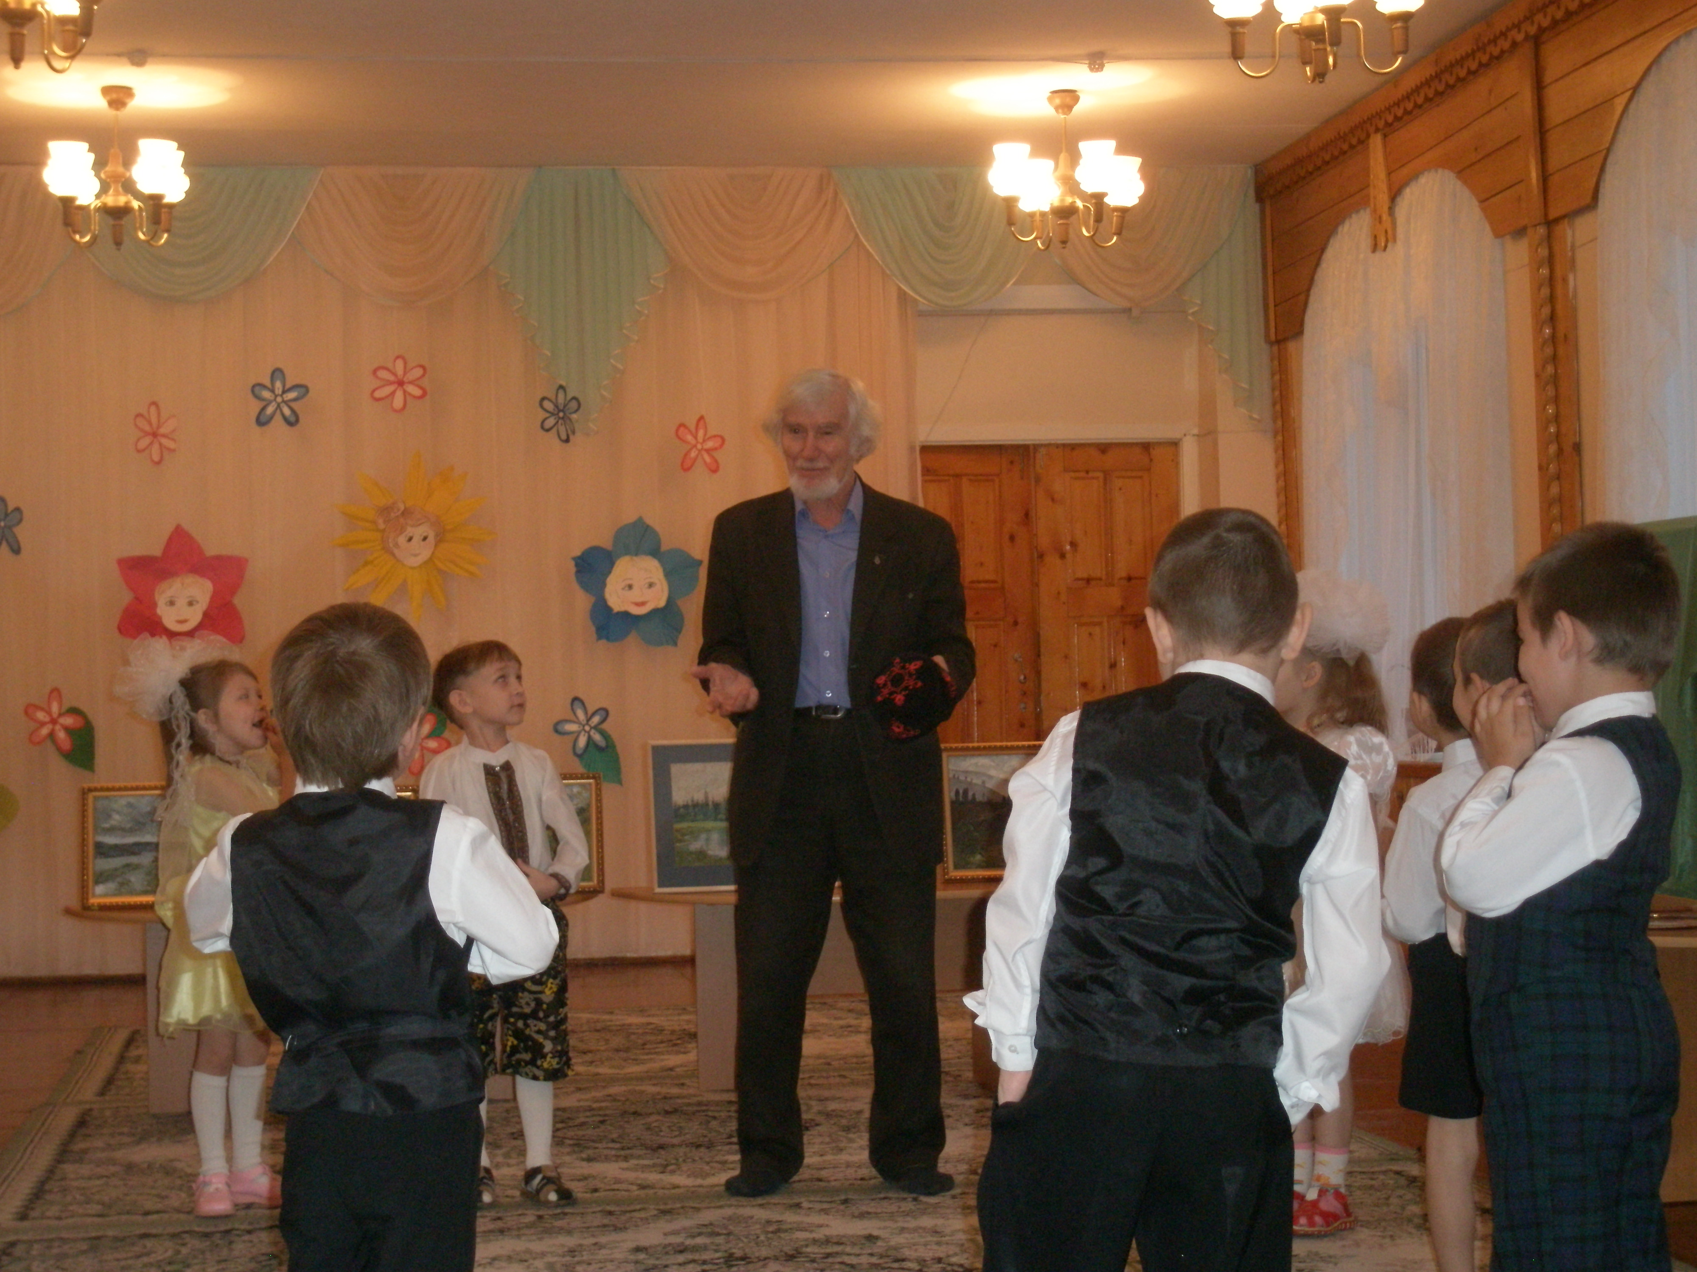

- Вопрос воспитателя: Где у Вас происходят выставки?
- Ответ: Выставки у нас происходят каждый год в разных городах.
Внесение картины “Утро”
- Владимир Кириллович, как вы писали эту картину?
- Воспитатель: Мы Вам приготовили в подарок работы детей из бисера “Букет цветов”, каждый ребенок внес свой вклад.
- Владимир Кириллович, Вы человек в городе почетный, уважаемый, внесли много труда в украшение нашего города примите в подарок от детей песню “Песня о г. Нефтекамске” в обработке Кравцевой Л.И.
- Ребята, кто сегодня приходил к нам в гости?
- О чем он нам рассказал?
- Как называется художественный салон, где мы были в гостях?
- Владимир Кириллович, спасибо Вам огромное за ваше творчество.

